Atitit 数据挖掘 nodejs上HTML分析利器

**[Node.js](http://lib.csdn.net/base/nodejs" \o "Node.js知识库" \t "http://blog.csdn.net/u011127019/article/details/_blank)** cheerio 模块可以在服务器段想使用**[jQuery](http://lib.csdn.net/base/jquery" \o "jQuery知识库" \t "http://blog.csdn.net/u011127019/article/details/_blank)**的方式操作Dom结构，许多用法和jquery 的语法基本相同。

为服务器特别定制的，快速、灵活、实施的jQuery核心实现.

Node.js解析HTML DOM的当然是htmlpaser，jsdom。然而个人更喜欢jQuery的风格，与web jQuery的统一API,所以选择了node-jquery.其代码部署在Github的https://github.com/coolaj86/node-jquery.

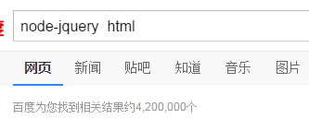

**[Node.js](http://lib.csdn.net/base/nodejs" \o "Node.js知识库" \t "http://blog.csdn.net/u011127019/article/details/_blank)** cheerio 模块可以在服务器段想使用**[jQuery](http://lib.csdn.net/base/jquery" \o "jQuery知识库" \t "http://blog.csdn.net/u011127019/article/details/_blank)**的方式操作Dom结构，许多用法和jquery 的语法基本相同。

为服务器特别定制的，快速、灵活、实施的jQuery核心实现.

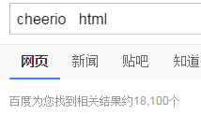

https://github.com/cheeriojs/cheerio

小试 Node.JS 之 解析html - lqg1122 - 博客频道 - CSDN.NET.html

Node.Js cheerio模块--操作_解析Html - 天马3798 - 博客频道 - CSDN.NET.html

nodejs上HTML分析利器node-jquery - 推酷